附件4

昆明市一体化账户管理信息系统操作手册

昆明市财政局

2020年10月

目录

前 言 1

1账户通用信息维护 2

2单位账户填报 3

3单位账户注销 8

4单位账户开户 **错误！未定义书签。**9

5单位账户名称变更 19

**前 言**

按照财政部预算管理一体化《业务规范》要求，财政预算管理一体化预算执行系统结合财政部《技术标准》进行了业务衔接拓展及升级改造，为确保预算管理一体化预算执行系统上线后，财政及预算单位改造业务顺利开展，特编制此操作手册。

“云南省账户管理系统”目前适配的浏览器有：IE10及以上版本，360浏览器（必须已经安装了IE10及以上版本），如果电脑浏览器版本过低，建议升级IE浏览器，或升级操作系统。

IE10及以上版本浏览器升级包，可在“一体化服务平台”的相关下载栏目进行下载安装。

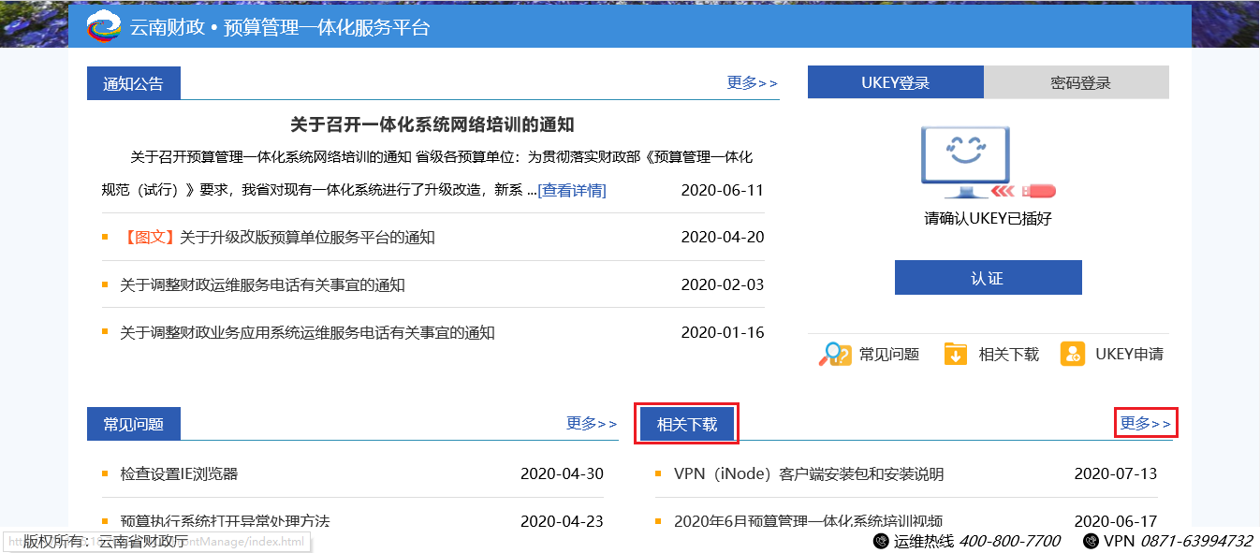

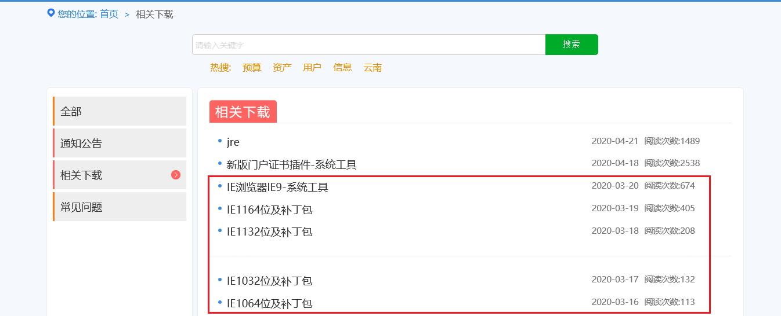

### 1账户通用信息维护

功能说明

单位历史账户填报、单位账户开立等业务办理，都需要上传《单位组织机构证书》或《统一社会信用证书》以及《单位法人身份证》，为避免业务办理时重复上传，单位首次使用系统时，需要在【账户通用信息维护】功能下上传上述证书扫描件，上传后，历史账户备案或新开户等业务办理时，系统会自动关联，不需要再次上传。

操作步骤

以“单位经办人”角色登录系统。

单击【单位账户管理】>>【账户通用信息维护】，单击“预算单位名称”。如图：

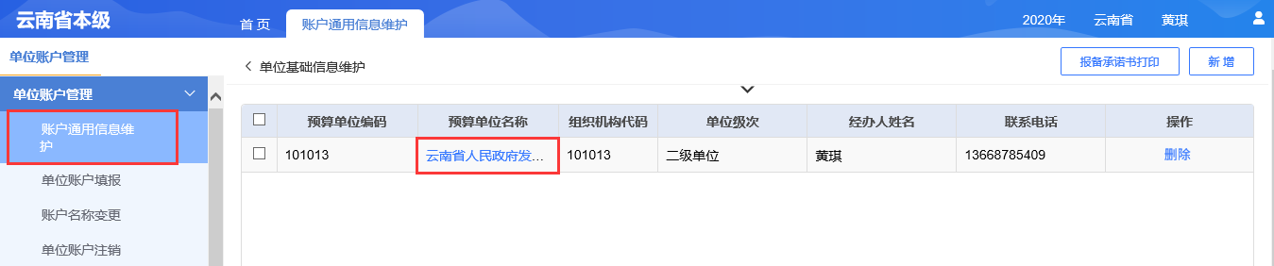打开通用信息维护界面后，选择“单位级次”，填写“经办人姓名”、“联系电话”，扫描本单位的“机构证书”以及“法人身份证”并上传，上传成功后，点击【保存】，如图：

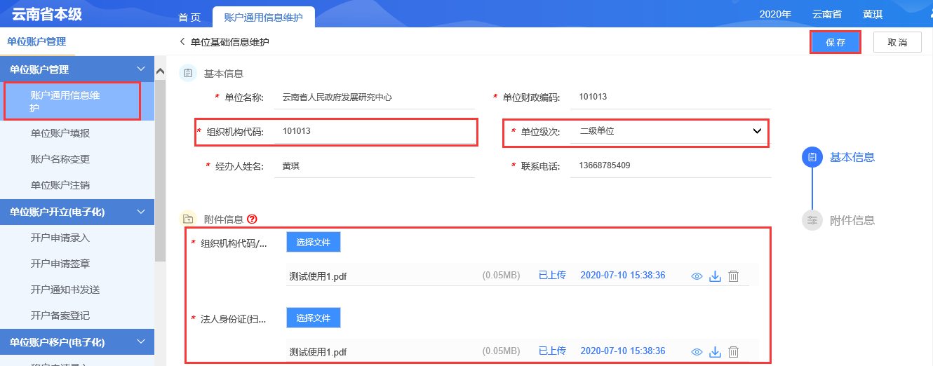

### 2单位账户填报

功能说明

通过单位账户填报功能，把单位现有的账户信息录入系统并提交财政审核备案。

2.1单位账户填报业务流程图

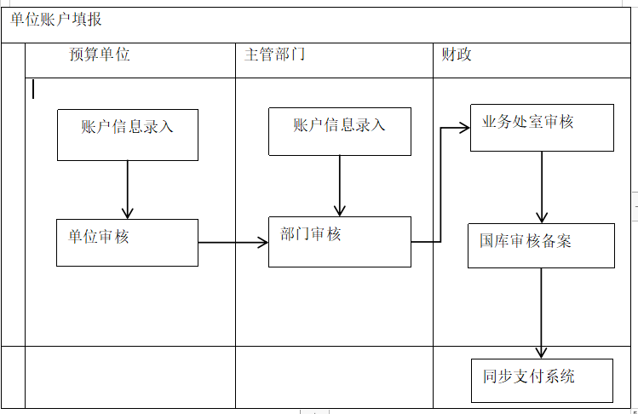

#### 2.2单位历史账户填报业务操作

##### 2.2.1 预算单位账户填报

操作步骤

以“单位经办人”角色登录系统。

单击【单位账户管理】>>【单位历史账户备案】>>【填报】。如图：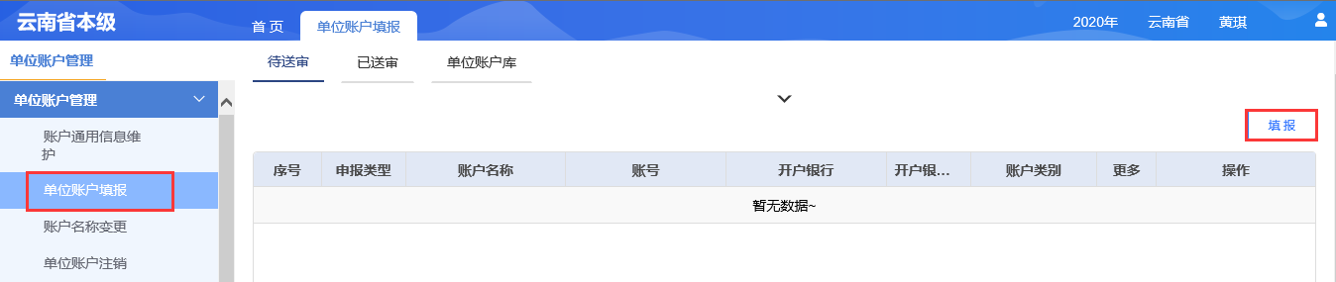

根据实际情况选择或填写账户相关信息，并上传附件信息，完成后，点击【保存】按钮并送审，如图。

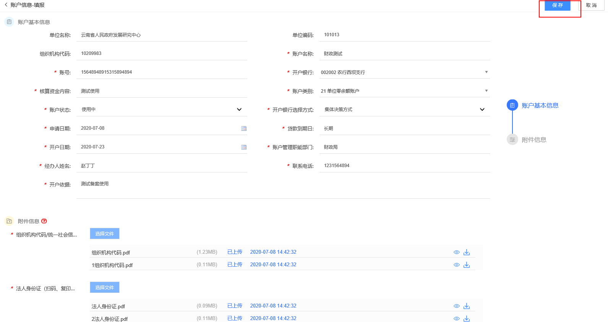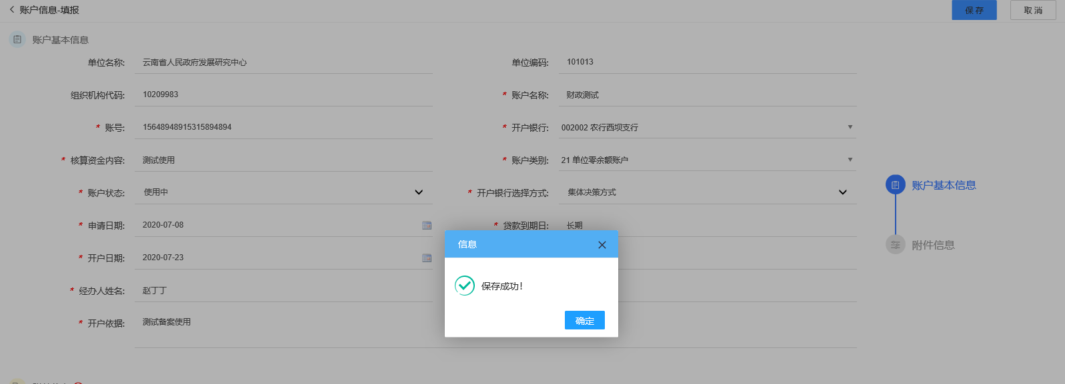

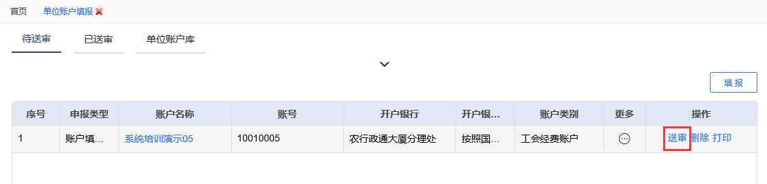

##### 2.2.2 单位账户填报审核

操作步骤

以“单位审核人”角色登录系统。

单击【单位账户管理】>>【账户填报审核】>>【未审核】>>【通过】，填写审批意见。如图

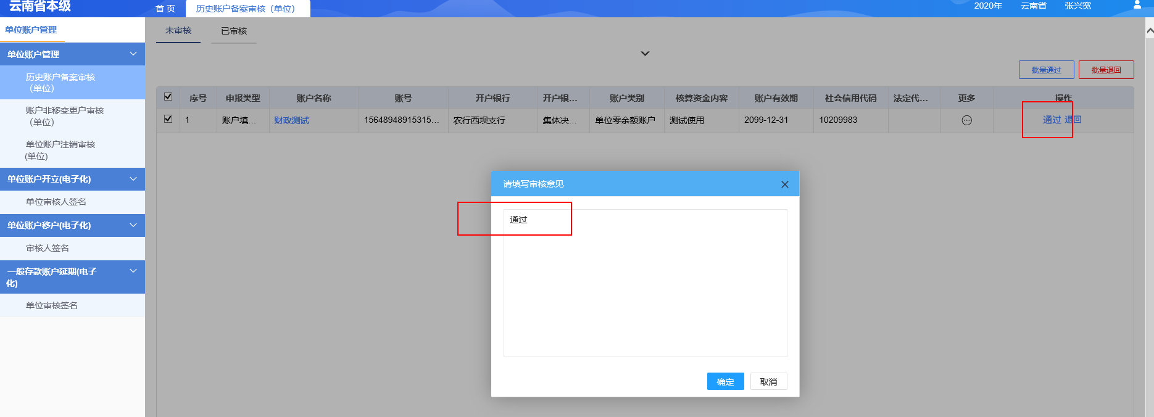

##### 2.2.3 主管部门审核

操作步骤

以“部门审核人”角色登录系统。

单击【单位账户管理】>>【账户填报审核】>>【未审核】>>【通过】。如图：

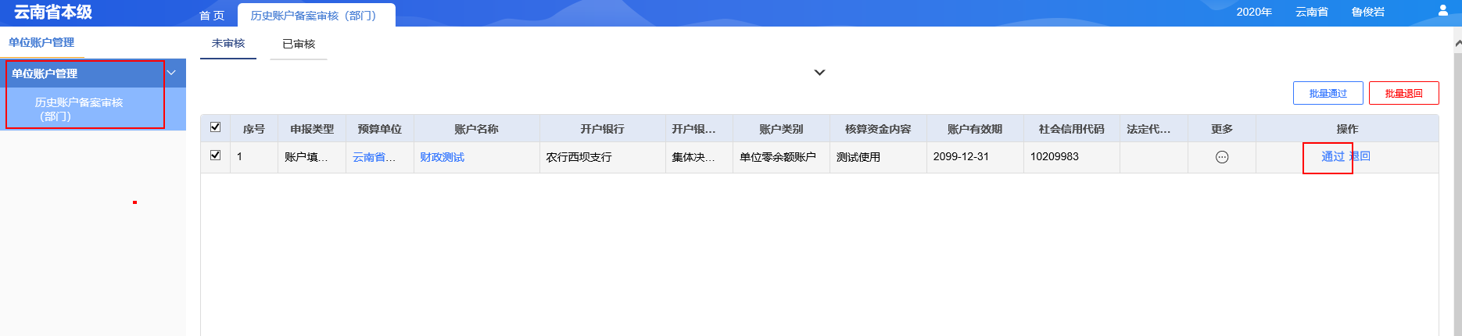

##### 2.2.4业务处室审核

操作步骤

以“业务处室审核人”角色登录系统。

单击【单位账户管理】>>【账户填报审核】>>【未审核】>>【通过】。如图：

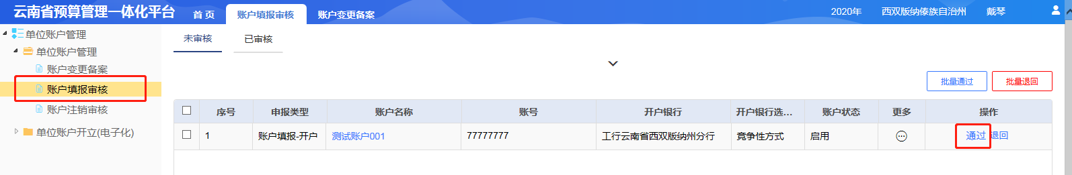

##### 2.2.5财政审核备案（国库处经办人）

操作步骤

以“国库处审核人”角色登录系统。

单击【单位账户管理】>>【账户填报审核】>>【未审核】>>【通过】。如图：

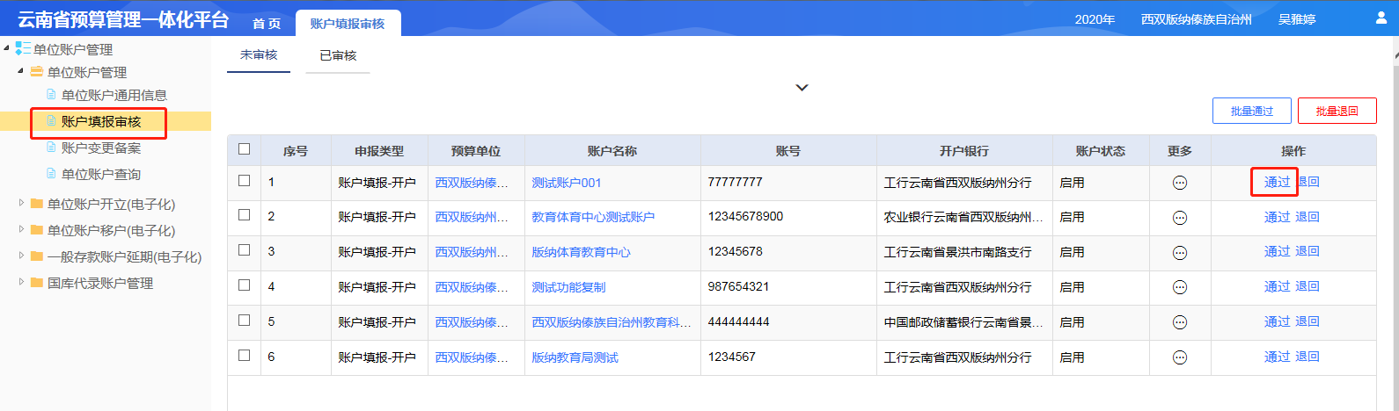

##### 2.2.6 单位账户报备承诺书打印上传

单位历史账户全部填报完成后，系统会自动生成《昆明市市级行政事业单位银行账户报备承诺书》，单位经办人需在系统打印该承诺书，并盖章、扫描、上传系统。

操作步骤

以“单位经办人”角色登录系统。

单击【单位账户管理】>>【单位通用信息维护】>>【报备承诺书打印】。如图：

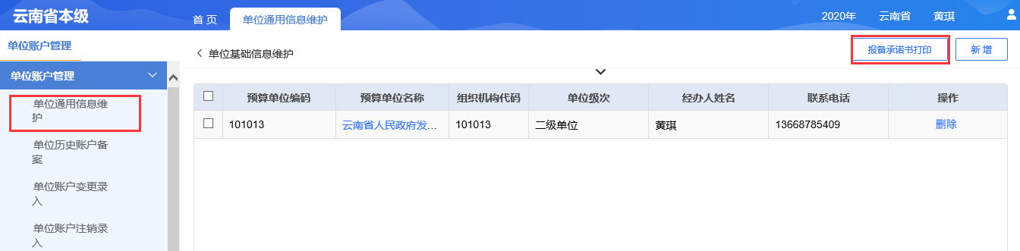

打印后，盖本单位印章并扫描，上传系统。如图：

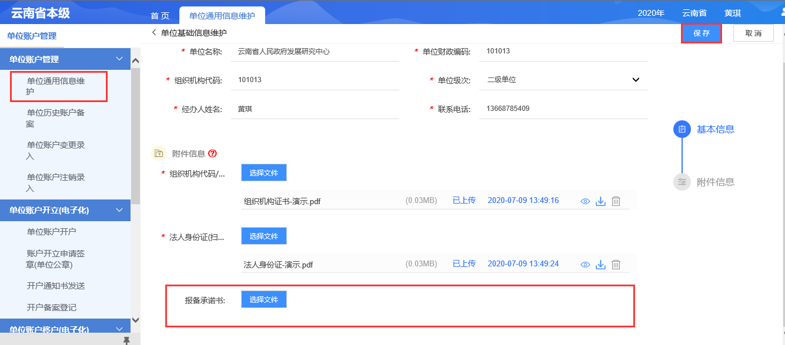

### 3单位账户注销

#### 3.1单位账户注销业务流程图

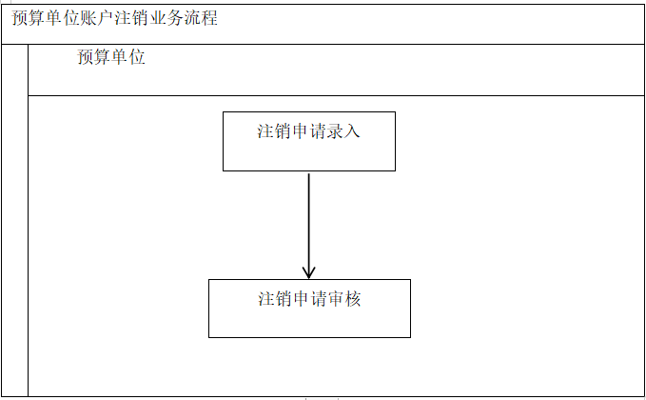

#### 3.2单位账户注销业务操作

##### 3.2.1 预算单位账户注销申请录入

操作步骤

以“单位经办人”角色登录系统。

单击【单位账户管理】>>【单位账户注销】>>【注销列表】>>【注销】,选择“业务类型”，注意：业务类型选择“注销”后，该账户永久注销。账户注销必须上传“销户业务结算书.pdf”，点击【送审】。如图：

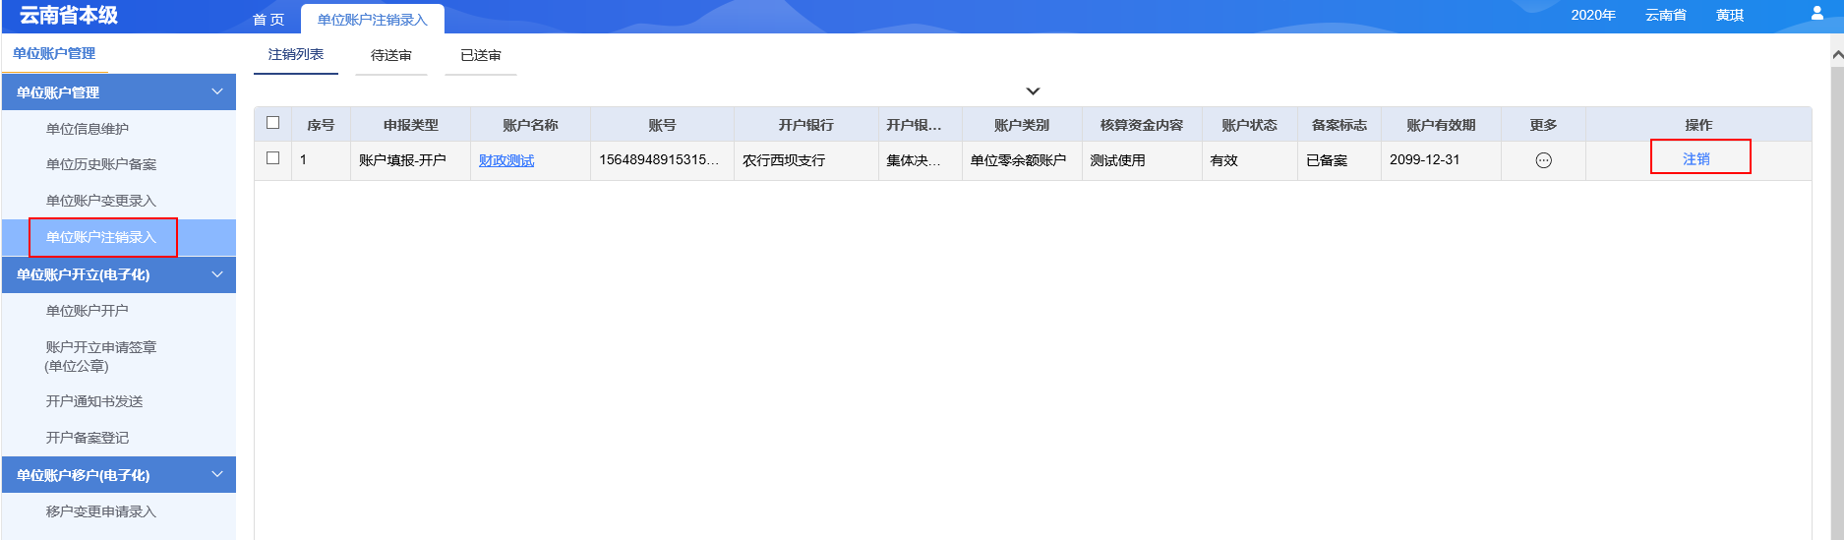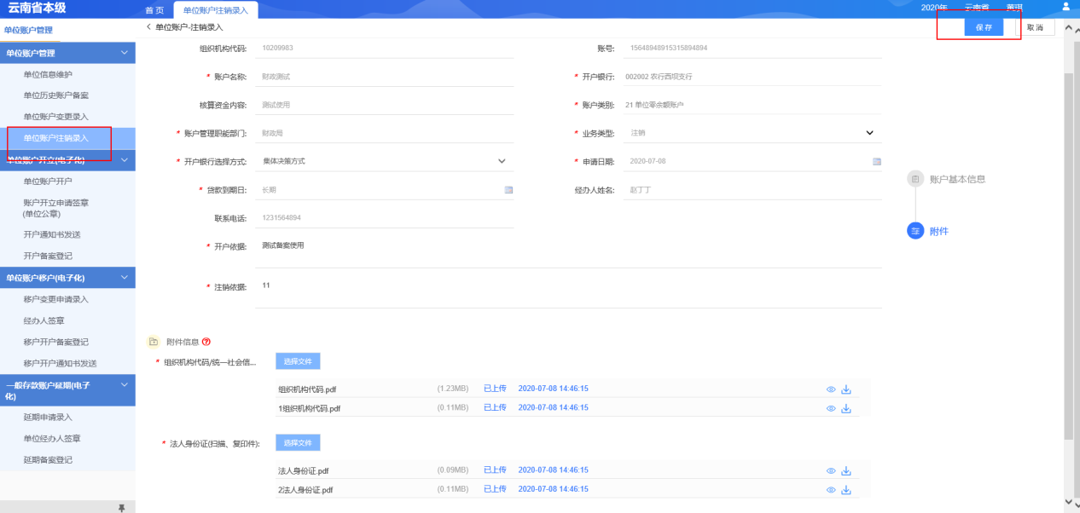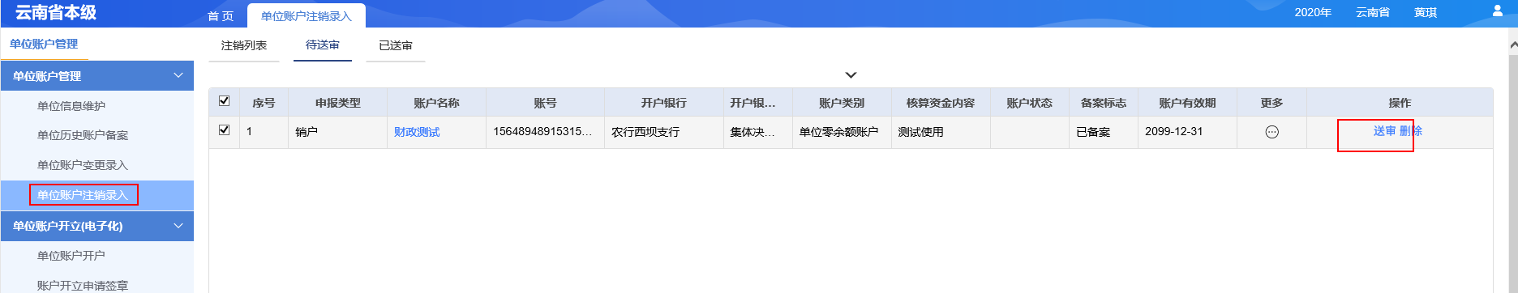

##### 3.2.2预算单位账户注销审核

操作步骤

以“单位审核人”角色登录系统。

单击【单位账户管理】>>【账户注销审核】>>【未审核】>>【通过】，录入审批意见。如图：

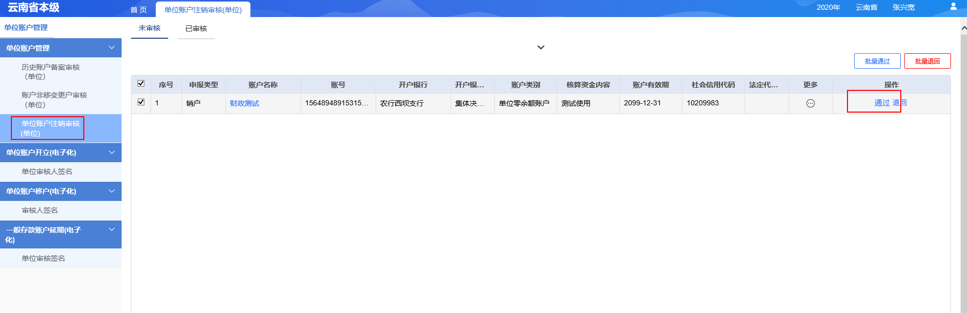

4单位账户开户

4.1单位账户开户业务流程图



4.2单位账户开户业务操作

##### 4.2.1 预算单位单位账户申请录入

操作步骤

以“单位经办人”角色登录系统。

单击【单位账户管理】>>【单位账户开立（电子化）】>>【开户申请录入】>>【开户】，如图。

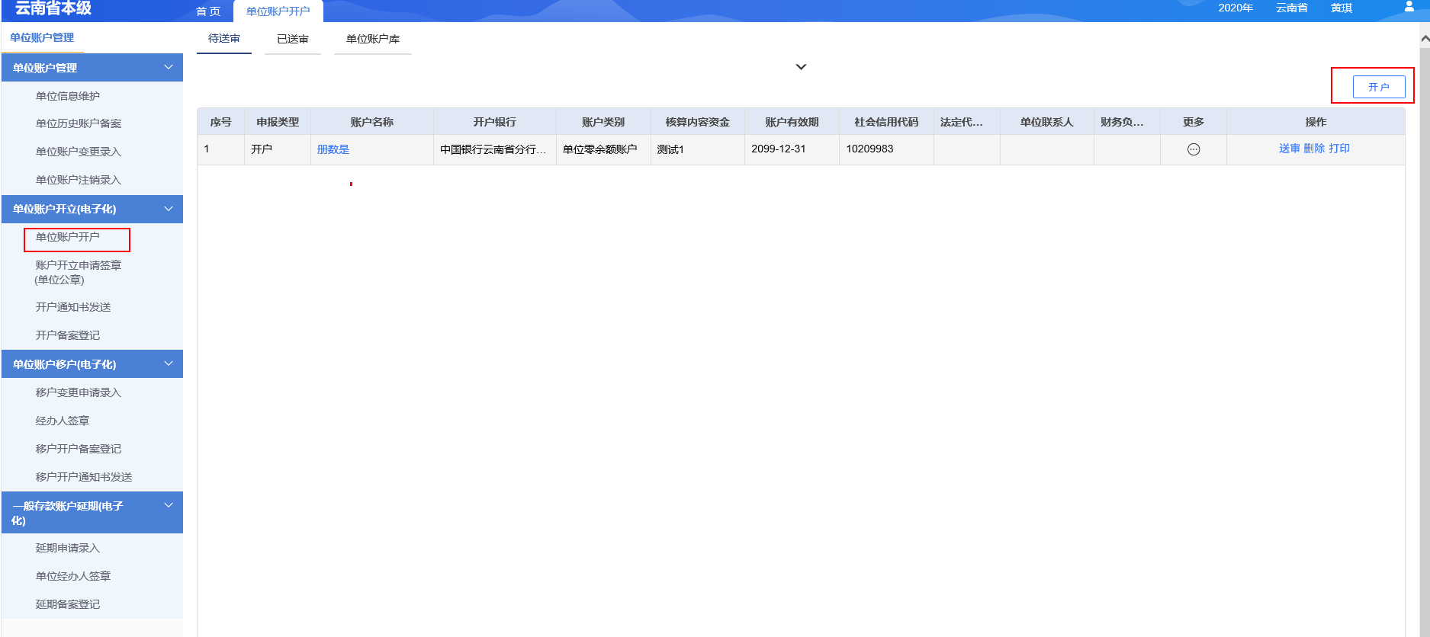

根据实际情况选填“账户名称”、“开户银行”、“资金核算内容”、“账户类别”等信息项。其中“账户类别”选择“44一般存款账户”时，必须填写“贷款到期日”并且上传“贷款证明材料”附件，完成填写后点击【保存】按钮，点击【送审】如图。

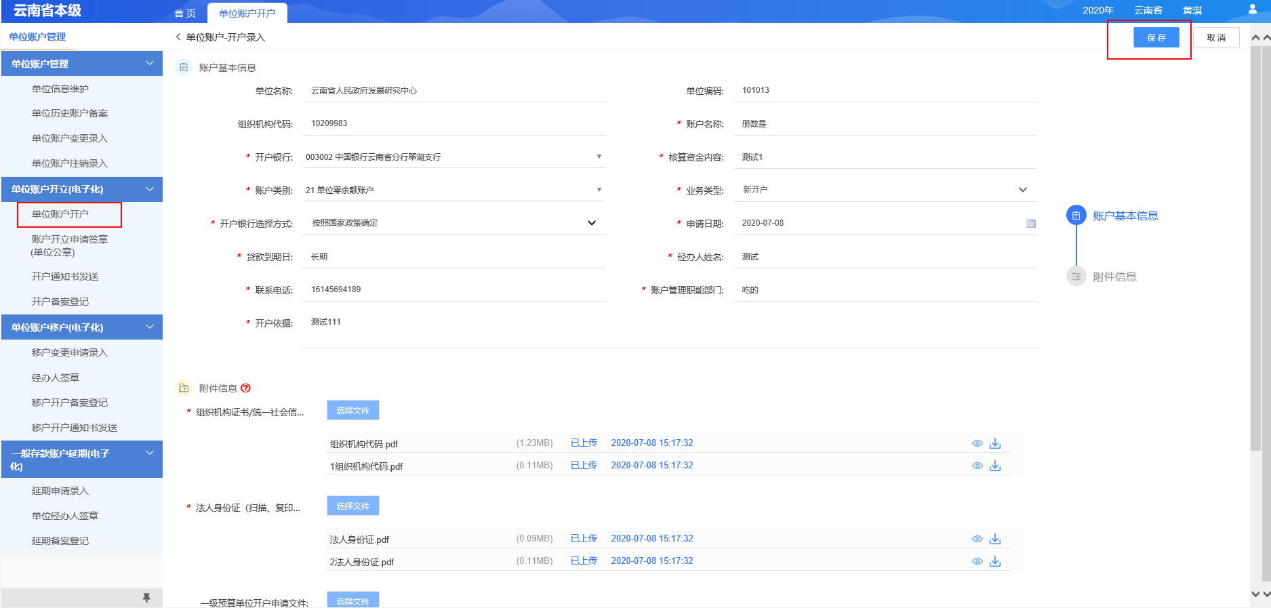

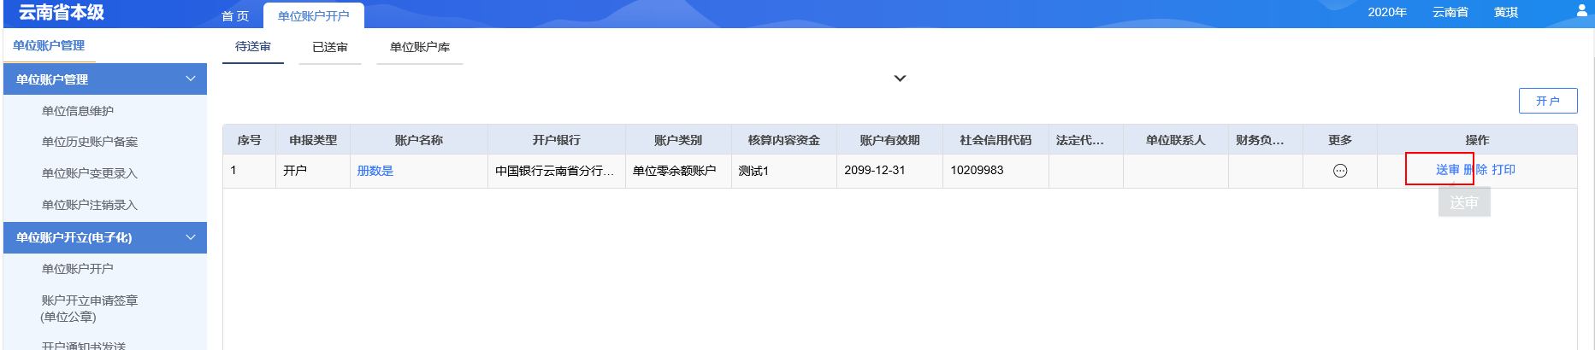

##### 4.2.2 预算单位审核人签名

操作步骤

以“单位审核人”角色登录系统。

单击【单位账户管理】>>【单位账户开立（电子化）】>>【开户申请签名】，输入USBKey密码并点击【确定】如图。

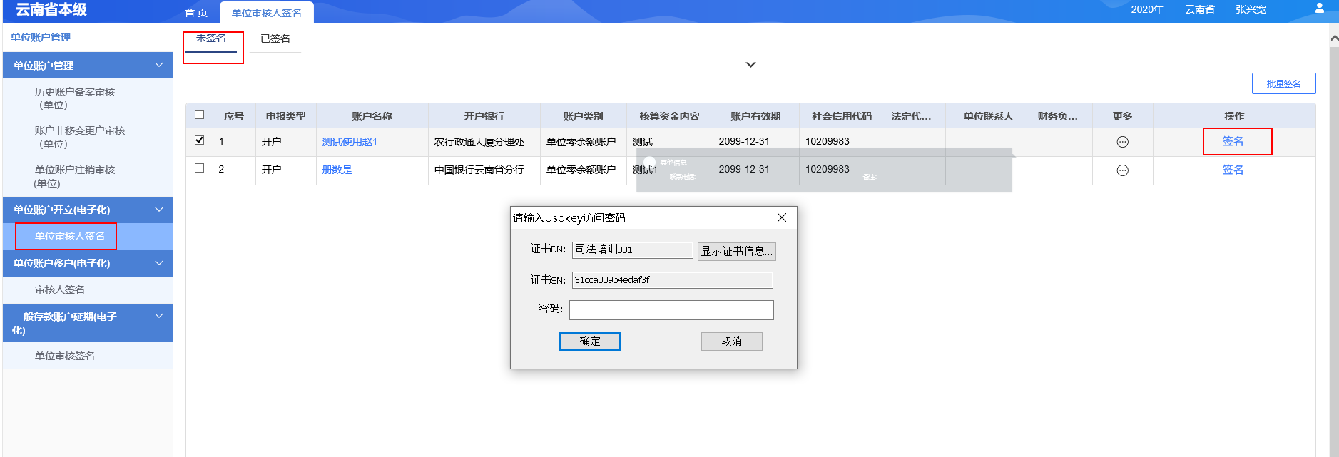

##### 4.2.3 预算单位经办人签章

操作步骤

以“单位经办人”角色登录系统。

单击【单位账户开立】>>【开户申请签章】，输入USBKey密码并点击【确定】如图。

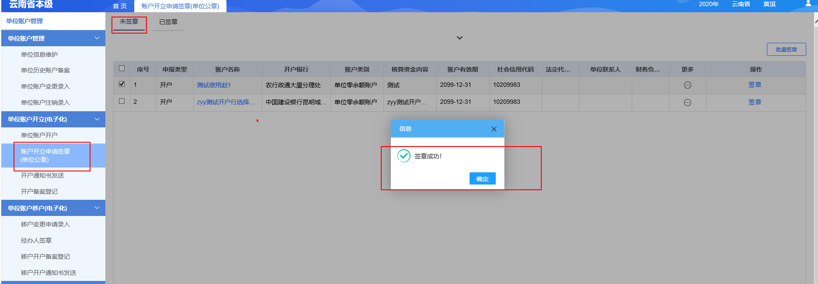

##### 4.2.4 主管部门审核人签名

操作步骤

以“部门审核人”角色登录系统。

单击【开户申请签名】>>【签名】，”输入USBKey密码并点击【确定】如图。

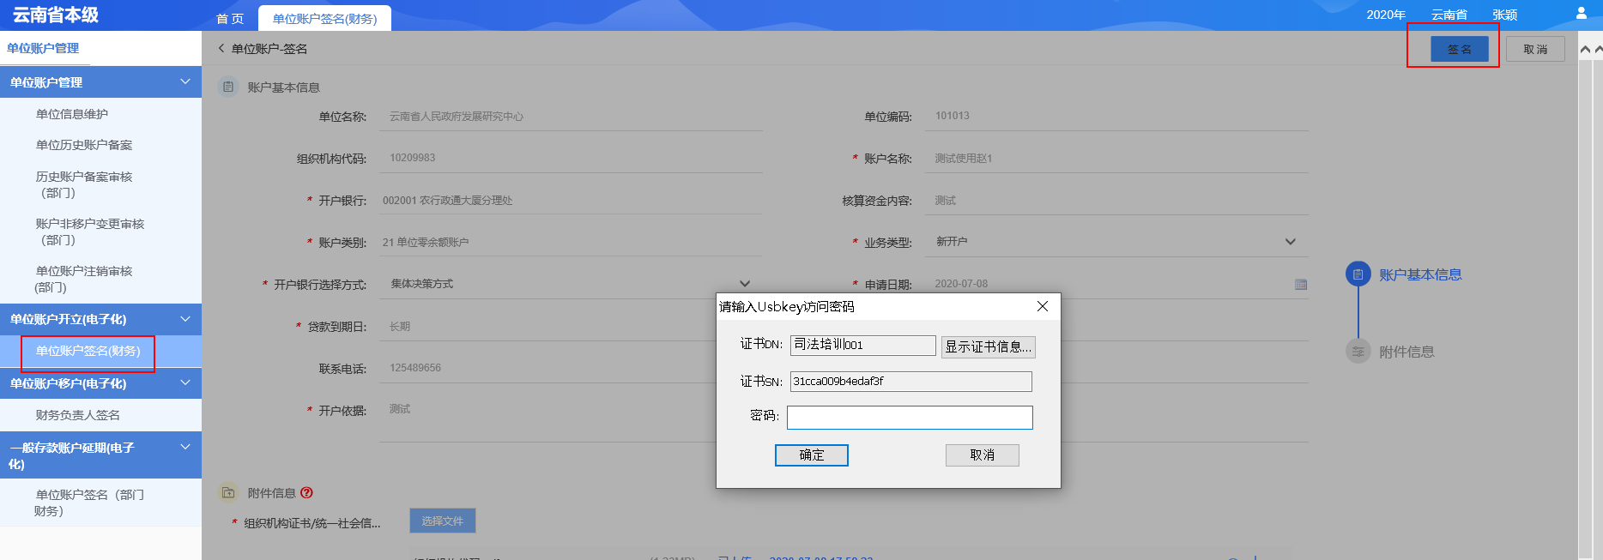

##### 4.2.5主管部门经办人签章

操作步骤

以“部门经办人”角色登录系统。

单击【单位账户开立（电子化）】>>【开户申请签章】>>【签章】。输入USBKey密码并点击【确定】如图。

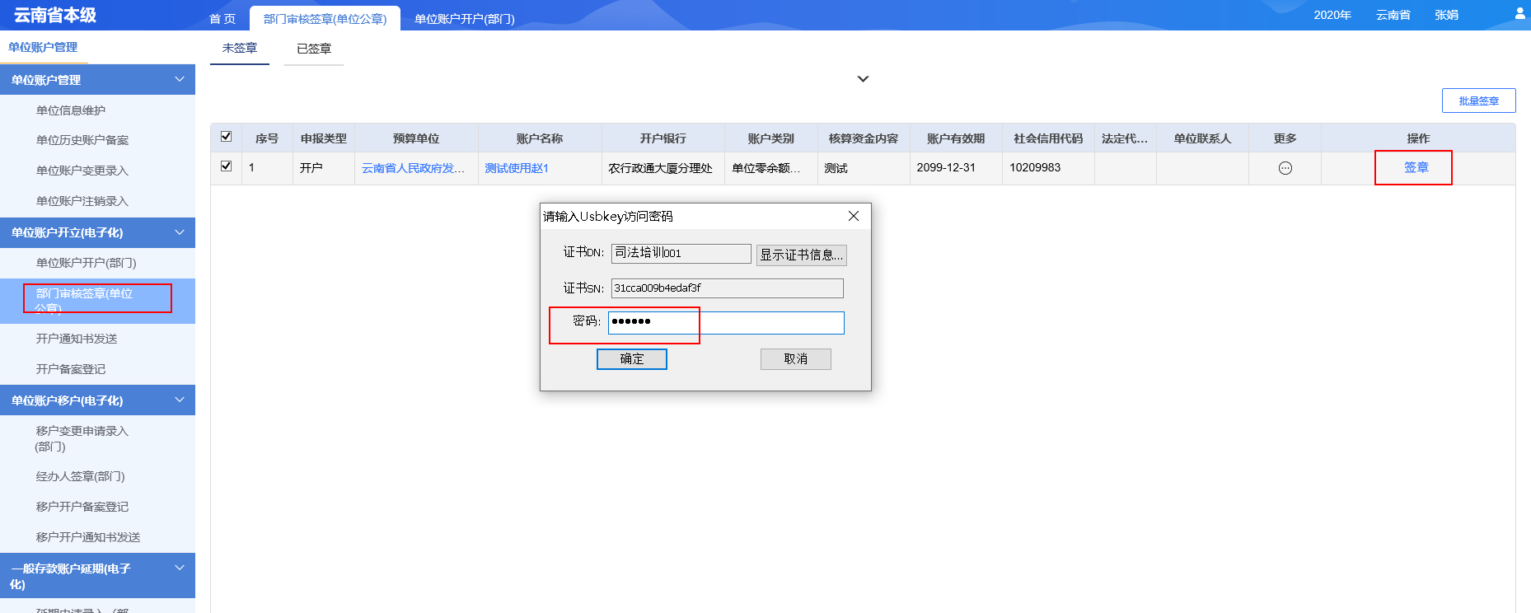

##### 4.2.6业务处室经办人审核

操作步骤

以“业务处室经办人”角色登录系统。

单击【单位账户开立（电子化）】>>【账户开立业务处审核】>>【通过】。点击【通过】如图。

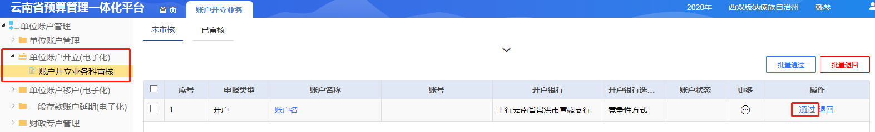

##### 4.2.7业务处室审核人审核

操作步骤

以“业务处室审核人”角色登录系统。

单击【单位账户开立（电子化）】>>【账户开立业务处审核】>>【通过】。点击【通过】如图。

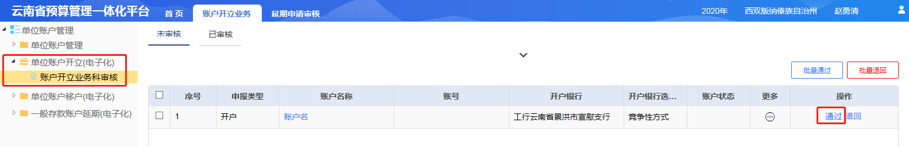

##### 4.2.8财政审核（国库处）

操作步骤

以“国库处经办人”角色登录系统。

单击【单位账户开立（电子化）】>>【开户申请审核】>>【编号】>>【签名】。点击【编号】、【签名】如图。

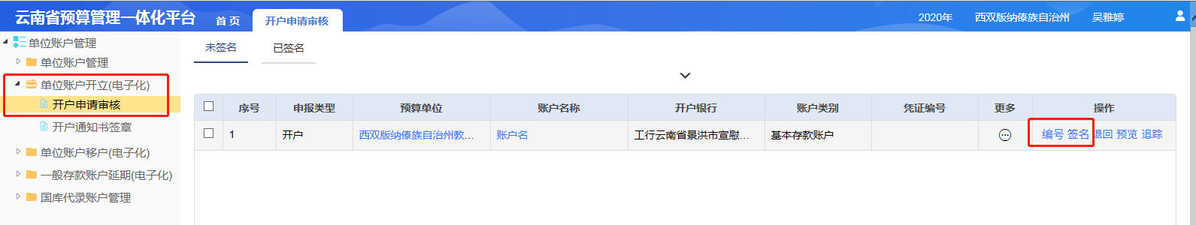

##### 4.2.9财政审核（国库处审核人）

操作步骤

以“国库处领导”角色登录系统。

单击【单位账户开立（电子化）】>>【开户申请批示】>>【签名】。点击【签名】如图。

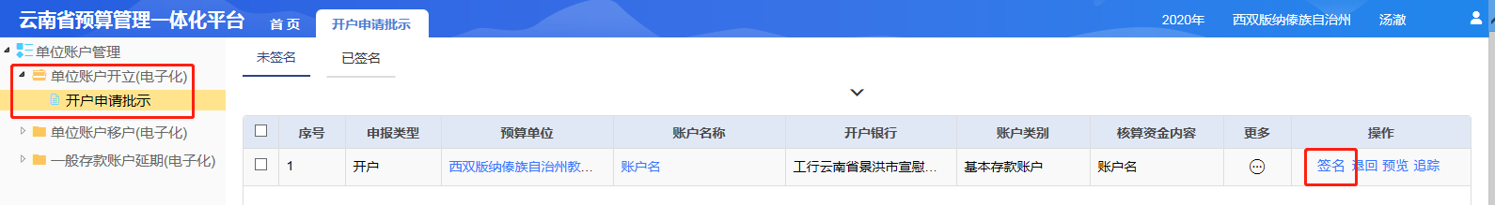

##### 4.2.10财政审核（财政局领导）

操作步骤

以“分管厅领导”角色登录系统。

单击【单位账户开立（电子化）】>>【开户申请批复】>>【签名】。点击【签名】如图。

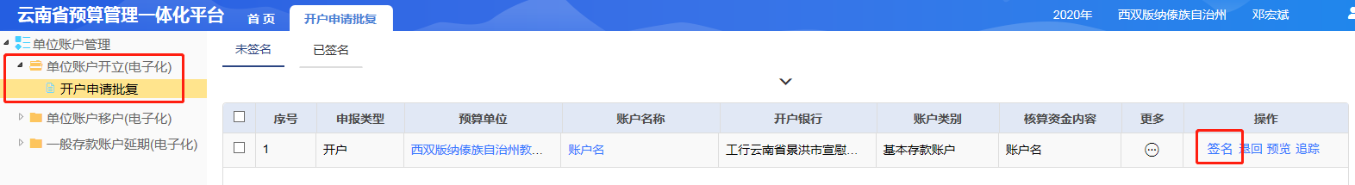

##### 4.2.11开户通知书打印签章（国库处）

操作步骤

以“国库处经办人”角色登录系统。

单击【单位账户开立（电子化）】>>【开户通知书签章】>>【签章】。点击【签章】如图。

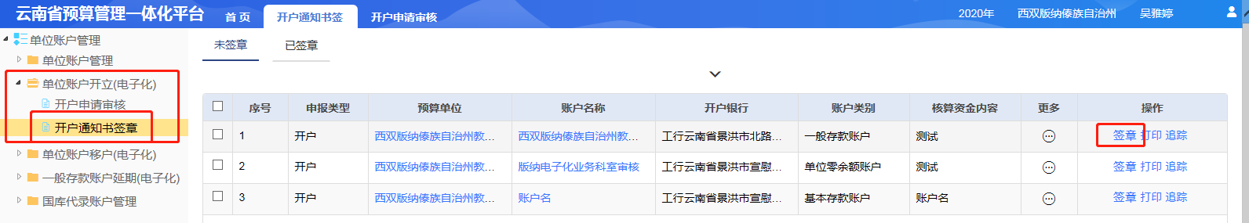

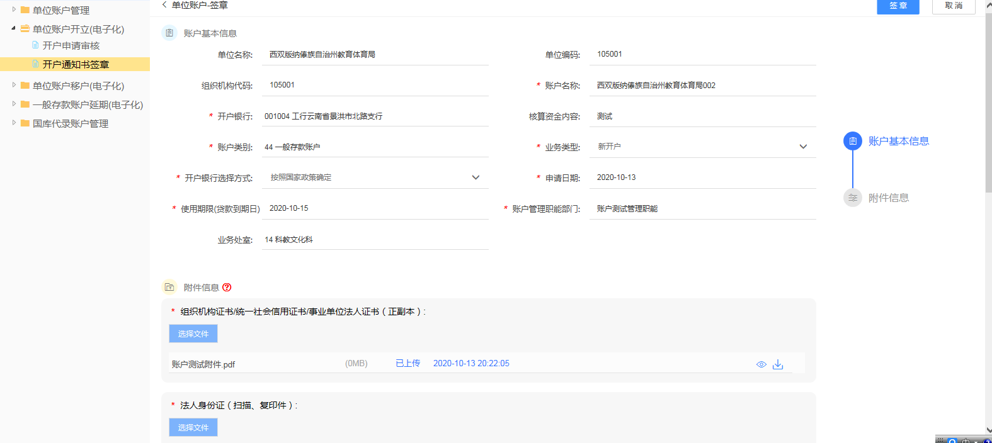

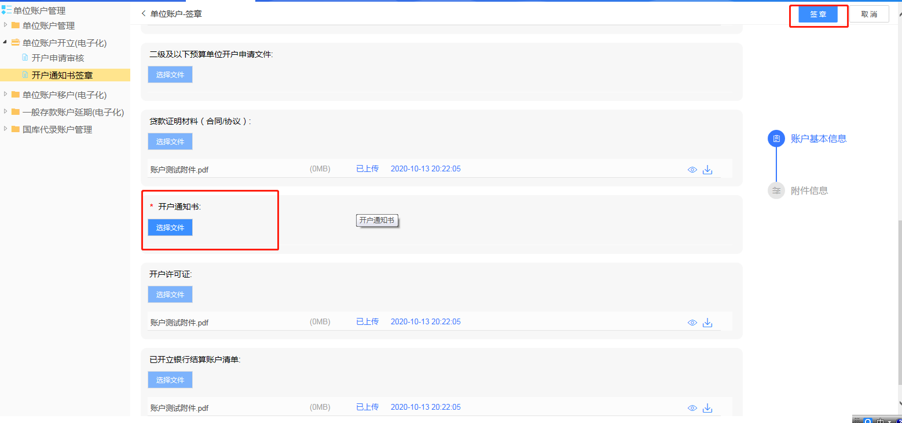

##### 4.2.12开户通知书发送

操作步骤

以“单位经办人”角色登录系统。

单击【开户通知书发送】>>【发送】，将开户通知书电子凭证发送至开户代理银行，如图。

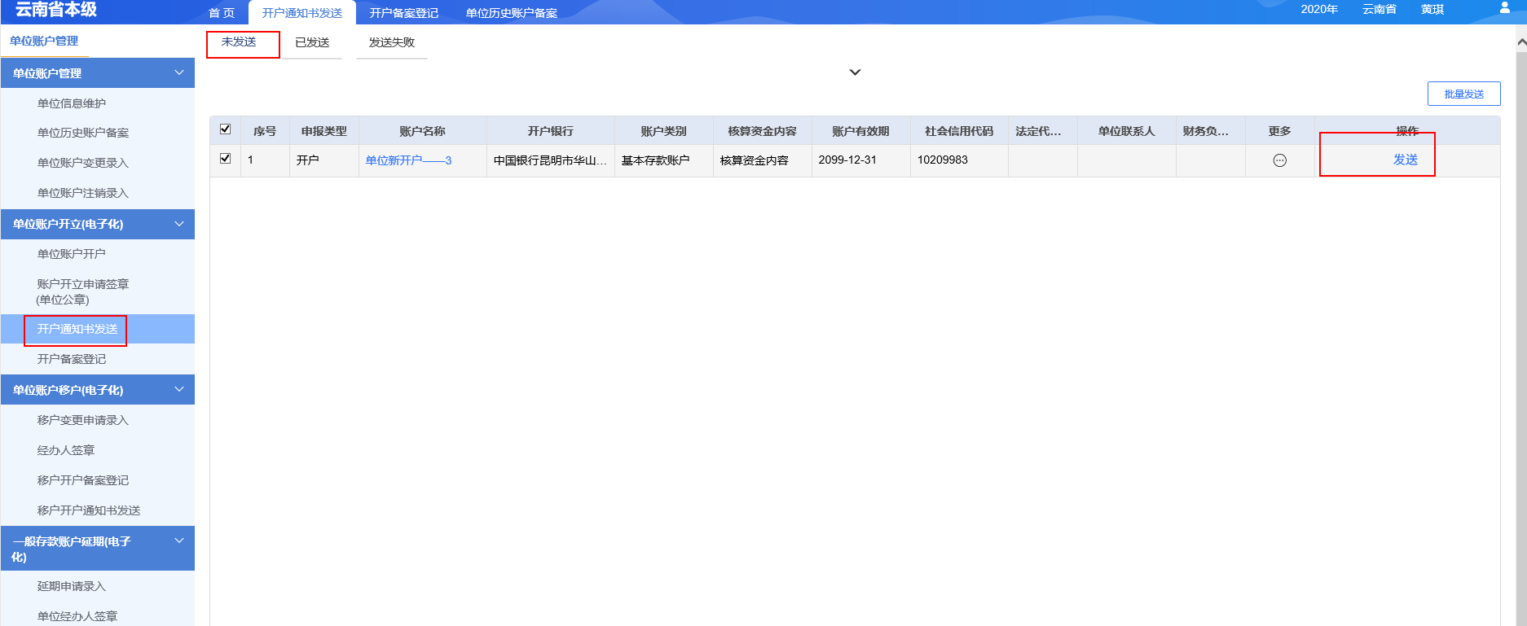

##### 4.2.13开户备案登记

操作步骤

以“单位经办人”角色登录系统。

单击【开户备案登记】>>【上传附件（开户许可证、廉政承诺书、与银行签订的服务协议）】，如图。

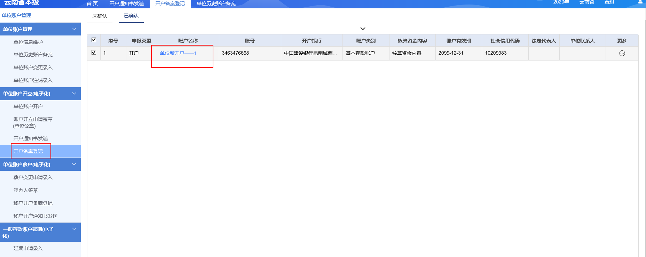

以“国库处经办人”角色登录系统。

【备案】，完成账户开立备案登记

### 5单位账户名称变更

#### 5.1单位账户名称变更业务流程图

#### 5.2单位账户名称变更业务操作

##### 5.2.1 单位账户名称变更录入

操作步骤

以“预算单位经办人”角色登录系统。

单击【单位账户管理】>>【单位账户变更录入】>>【变更列表】>>【变更】，录入变更信息，点击【保存】按钮并送审。如图：

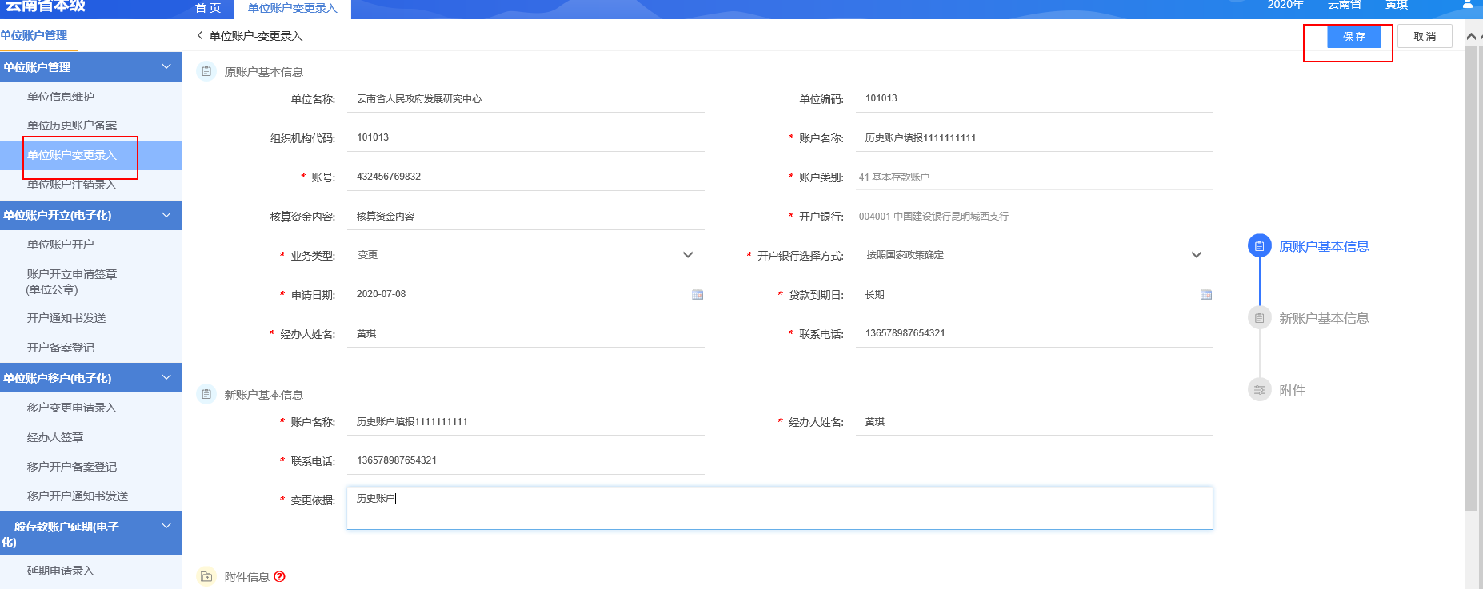

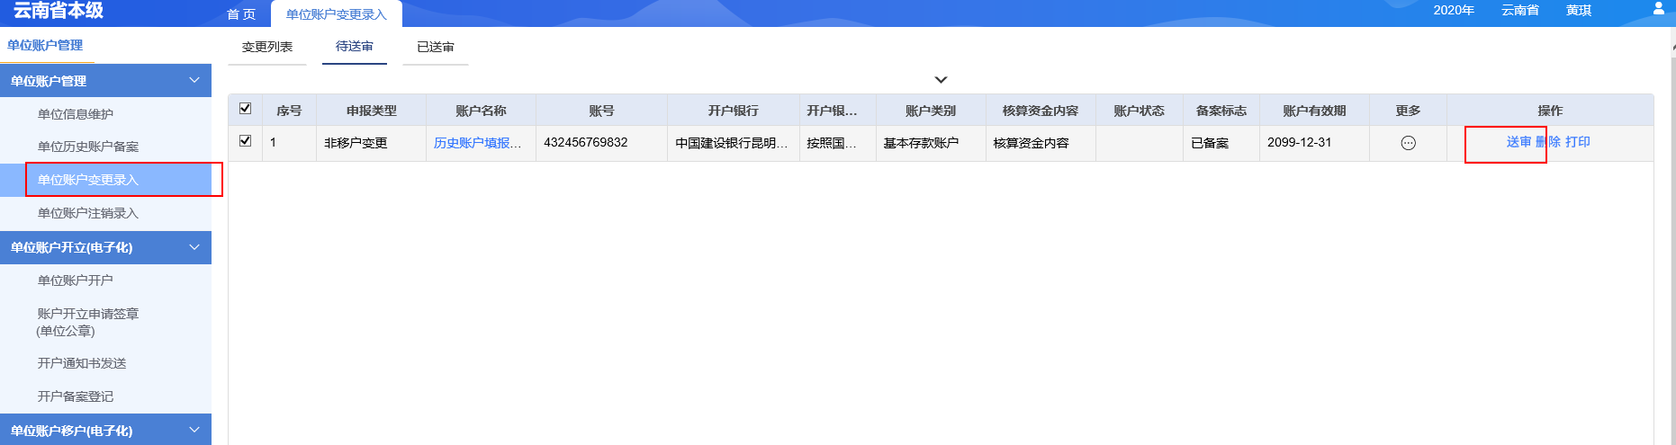

##### 5.2.2 账户名称变更审核

操作步骤

以“预算单位审核人”角色登录系统。

单击【单位账户管理】>>【账户非移户变更审核（单位）】>>【未审核】>>【通过】。如图：

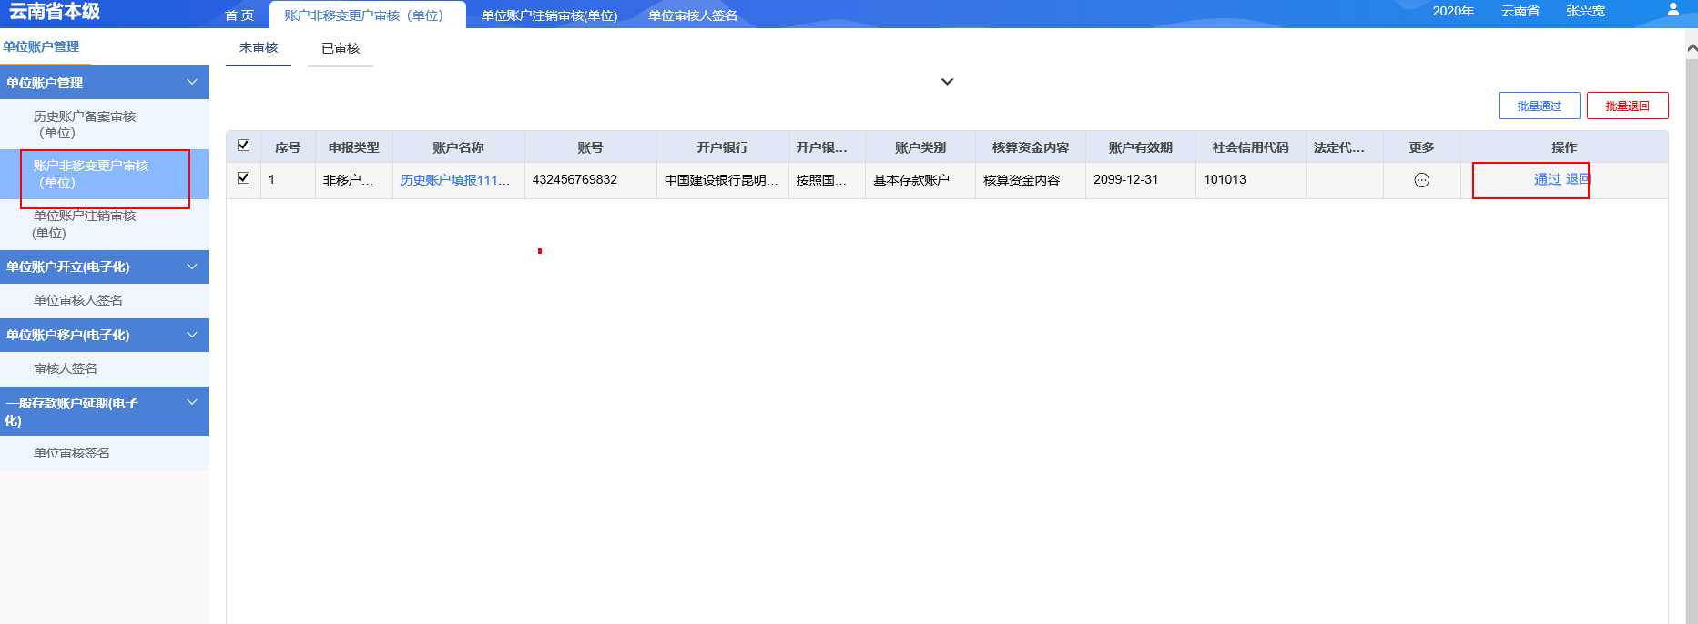

##### 5.2.3 单位账户名称变更审核

操作步骤

以“部门审核人”角色登录系统。

单击【单位账户管理】>>【账户非移户变更审核（部门）】>>【未审核】>>【通过】。如图：

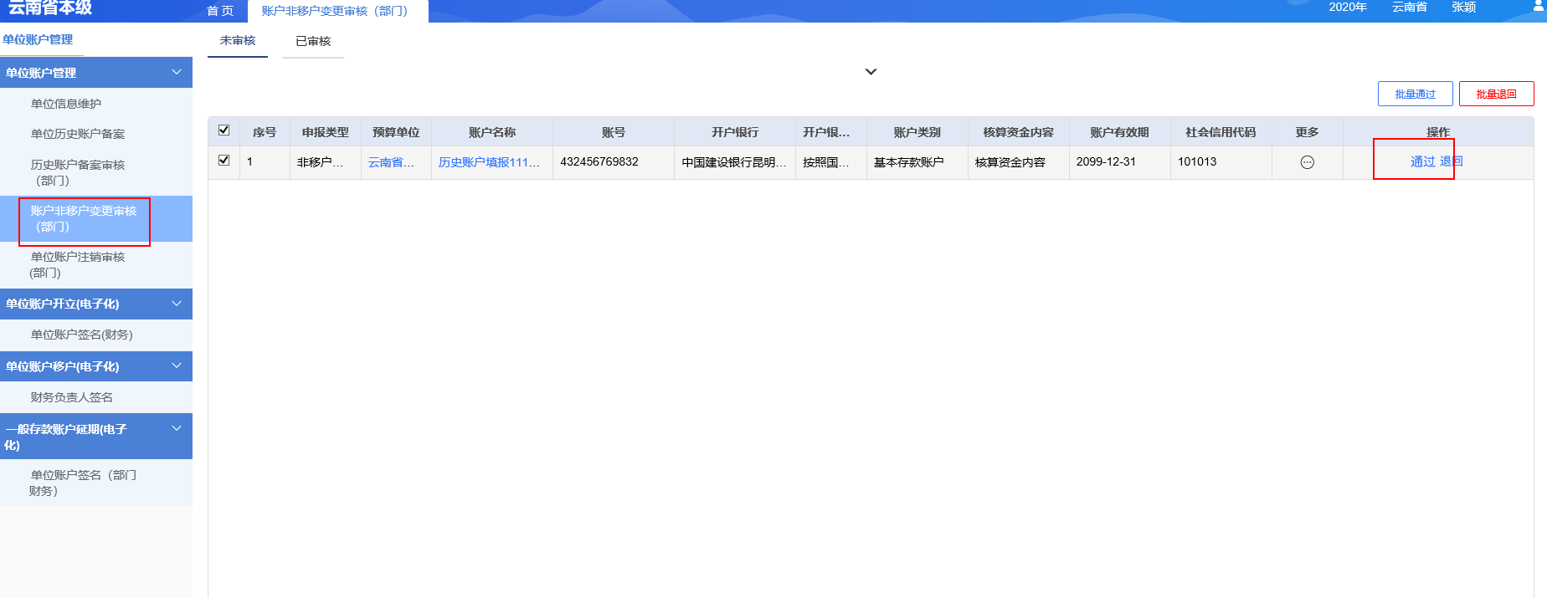

##### 5.2.4 单位账户名称变更审核

操作步骤

以“业务处室经办人”角色登录系统。

单击【单位账户管理】>>【账户变更备案】>>【通过】。如图：

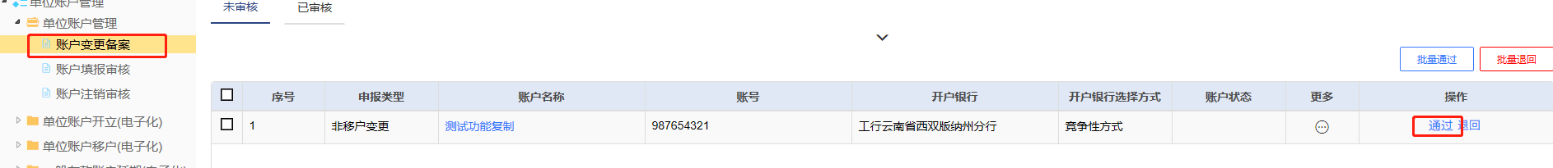

##### 5.2.5国库处审核备案

操作步骤

以“国库处经办人”角色登录系统。

单击【单位账户管理】>>【账户申请核】>>【通过】。如图：

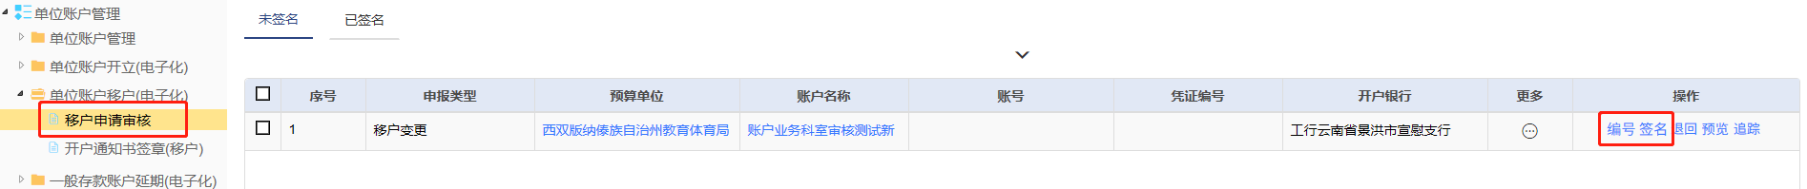

##### 5.2.6收付处审核备案

操作步骤

以“收付处经办人”角色登录系统。

单击【单位账户管理】>>【账户变更备案】>>【通过】。如图：

